**Обобщение вебинара**

**«Развитие творческих способностей дошкольников через STREAM-проекты с элементами LEGO- конструирования»**

*Ведущий Скорлупова Оксана Алексеевна член экспертного совета по дошкольному образованию Государственной Думы ФС РФ, почётный работник общего образования РФ. Советник Генерального директора издательства «БИНОМ. Лаборатория знаний»*

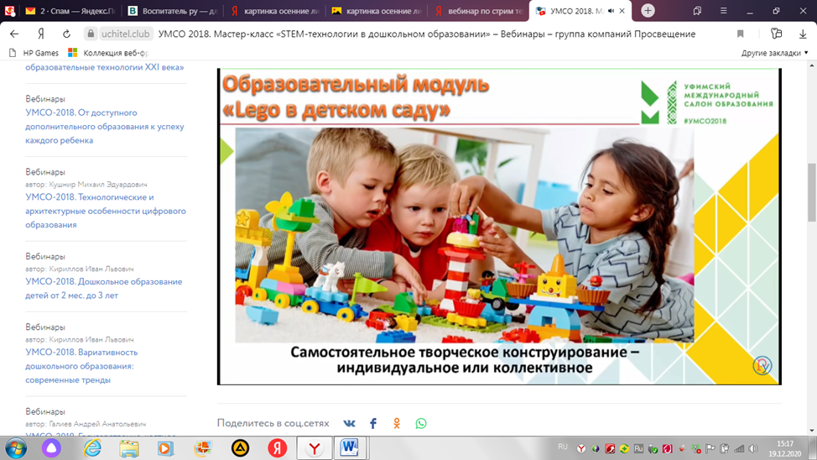

Обобщила воспитатель Налетова Е.Б.

Декабрь 2020г.

В современном, стремительно развивающемся обществе приоритетным является развитие науки и техники, производственных мощностей. Поэтому перед системой образования в настоящее время одной из важнейших задач является подготовка высококвалифицированных кадров, способных не только решать узконаправленные задачи, но и хорошо ориентироваться в непрерывном потоке новой информации, способных, при необходимости, принимать не шаблонные, а творческие и нестандартные решения.

По данным LEGO Foundation, до 80 % будущих специальностей будут требовать наличия у сотрудников развитых STEM-компетенций. И образовательные учреждения не могут остаться в стороне от тенденций, которые диктует развитие новых технологий. STEAM (STREAM)-подход к обучению уверенно вошел в международные образовательные программы, а в последние годы стал все чаще применяться и в российских школах и дошкольных образовательных учреждениях.

В свете настоящей проблемы особенно актуальным вопросом становится формирование у детей дошкольного возраста технического мышления, развития исследовательских и инженерно-конструкторских навыков. Успешное решение данной задачи недостижимо при помощи устаревшего принципа простой передачи академических знаний младшему поколению. В данном случае необходим качественно новый, интегрированный подход к образованию в целом и дошкольному образованию в частности.

Наиболее эффективным инструментом достижения этой цели является внедрение в образовательную деятельность современного детского сада STREAM-проектов с элементами LEGO-конструирования.

 1. Общее понятие о STREAM.

Одной из основных задач современного дошкольного образовательного учреждения является воспитание полноценного члена общества, развитие и становление творческой, интеллектуальной и всесторонне развитой личности. Именно в дошкольном возрасте необходимо воспитывать в ребенке тягу к познанию окружающего мира, приобретению навыков и умений, необходимых в будущей взрослой жизни. Развитие умений получать, осмысливать и применять на практике полученную информацию и лежит в основе STREAM-технологии.

*STREAM: S – science (естественные науки), T – technology (технология), R -Reading+wRiting (чтение и письмо) или Research (исследование), E – Engineering (инжиниринг), A – art (искусство, творчество), M – mathematics (математика).*

STREAM – современная, актуальная модель образования, отвечающая потребностям общества, которая позволяет подготовить обучающихся к серьезным техническим дисциплинам, проектно-конструкторской деятельности и профессиям будущего.

Так что же такое STREAM-образование применительно к дошкольному образовательному учреждению? Можно ответить, что это комплексное обучение детей, включающее в себя исследование основных (базовых) принципов точных наук, основанное на творческом подходе к их изучению.. В ходе обучения дети учатся наблюдать, видеть взаимосвязь происходящих вокруг событий, овладевают принципами логического мышления, делают выводы, открывают для себя удивительный и интересный мир технического творчества и искусства. Проведение занятий в виде увлекательных, интересных игр позволяет более полно раскрыть творческий потенциал ребенка.

Основа дошкольного STREAM-обучения – это экспериментально-конструкторская, инженерная деятельность, осуществляемая в игровой форме. Играя, дети учатся считать, читать, сравнивать, измерять, творить, фантазировать, приобретают навыки общения со сверстниками и взрослыми, постигают основы работы в команде. Игровые занятия развивают воображение и формируют творческий потенциал.

*Преимущества STREAM технологий:*

- развивают любознательность;

- расширяют кругозор;

- способствуют развитию познавательной активности;

- способствуют вырабатыванию инженерно-конструкторских навыков;

- способствуют умению анализировать результаты проделанной работы;

- позволяют приобрести качества, необходимые для работы в команде.

2. LEGO-конструирование и LEGO-технология.

Одним из самых интересных и успешно себя зарекомендовавших средств развития творческих способностей у детей, если рассматривать его через призму STREAM-технологий и приемов, является LEGO-конструирование, которое, однако, нельзя рассматривать в отрыве от такого понятия, как LEGO-технология.

Что же такое LEGO-конструирование и LEGO-технология

Сам термин произошел от латинского «construere» - строить, воздвигать, сооружать, создавать. Под конструированием в дошкольном образовательном учреждении принято понимать создание конструкций, моделей, изготовление поделок из подручного материала.

LEGO-конструирование определяется как один из видов моделирующей творческо-продуктивной деятельности, способствующий развитию технического творчества у детей. В данном случае можно смело утверждать, что данный вид деятельности формирует у ребенка дошкольного возраста инженерное, логическое и пространственное мышление.

LEGO-технология – это современная педагогическая система, в которой используются трехмерные модели одушевленного и неодушевленного характера, существующие в реальном мире (здания, сооружения, автомобили, механизмы, люди, животные и др.), включающая в себя комплекс приемов и способов конструирования, целью которых является реализация конкретных образовательных задач с помощью конструктора LEGO в экспериментально-игровой форме.

Исходя из вышесказанного, можно рассматривать LEGO-конструирование как одно из средств STREAM-образования, являющимся особенно актуальным в условиях внедрения и реализации ФГОС ДО, так как:

- позволяет осуществлять интеграцию образовательных областей («социально-коммуникативное развитие», «познавательное развитие», «речевое развитие», «художественно-эстетическое развитие», «физическое развитие»);

- предоставляет широкие возможности для педагога объединять игровую деятельность с исследовательской и экспериментальной;

- позволяет развивать воображение и творческую активность;

- способствует формированию познавательных действий, умению работать в команде.

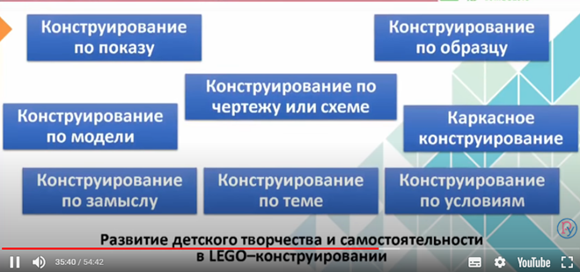

 3. Использование LEGO в STREAM-проектах при работе с детьми дошкольного возраста.

Рассматривая вопрос практического применения LEGO-технологии в дошкольном образовании необходимо отметить, что формирование единого образовательного STREAM пространства начинается с освоения процесса конструирования, осознания обучающимися взаимосвязей отдельных элементов целостной конструкции, принципов их взаимодействия и движения.

LEGO-конструирование позволяет наиболее полно раскрыть творческий потенциал обучающегося, дает возможность в игровой форме приобретать технические знания и основы инженерии. Использование конструктора LEGO значительно повышает мотивацию ребенка к обучению, так как при этом дети могут задействовать практически весь свой багаж знаний из самых различных областей, а полету фантазии границ вообще не существует!

Многообразие наборов LEGO дает возможность проводить занятия с обучающимися разного возраста и по самым разнообразным направлениям.

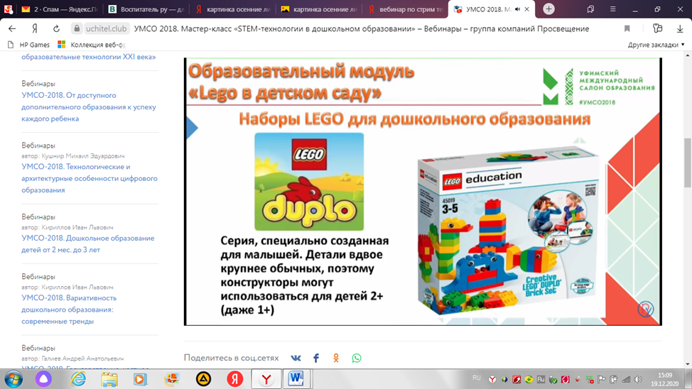 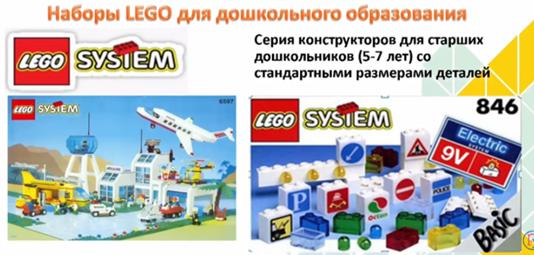

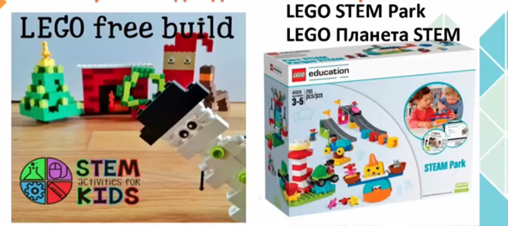 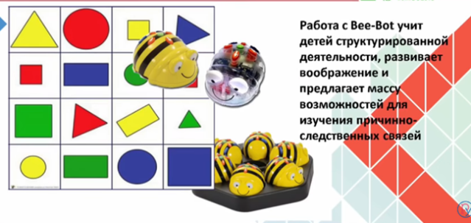

Постоянное внедрение и реализация STREAM-проектов с использованием LEGO-конструирования помогает решить проблему занятости и проведения досуга детей, если говорить о дополнительном образовании и занятиях дома с родителями, а также способствует многогранному развитию личности, побуждает к дальнейшему получению знаний.

Конструирование, как таковое, самым тесным образом связано с чувственным и интеллектуальным развитием ребенка. В творческом процессе конструирования совершенствуется острота зрения и точность восприятия цветовой гаммы, развивается мелкая моторика рук, ребенок учится сопоставлять предметы, соизмерять их геометрические параметры, учится решать конструктивные задачи, развивает пространственное мышление. При этом особое внимание со стороны педагога должно уделяться развитию логического мышления. Обучающиеся учатся работать с предложенными педагогом заданиями, инструкциями. В творческой групповой работе формируется умение сотрудничать с партнерами, выполнять коллективную работу, быть частью команды, что немаловажно для процесса социализации ребенка.

Подводя итог рассматриваемого вопроса, можно утверждать, что посредством STREAM-проектов с использованием элементов LEGO-конструирования как нельзя лучше получают развитие творческие способности ребенка дошкольного возраста, наиболее полно раскрывается  внутренний потенциал, закладываются предпосылки для формирования полноценной, всесторонне развитой личности, «человека будущего», способного стать частью современного общества.